Синтез С2-халконовых производных аллобетулина в качестве эффективных ингибиторов альфа-глюкозидазы
Галимова З.И.,¹ Хуснутдинова Э.Ф.²
Студент, 4 курс специалитета
¹Башкирский государственный университет,
химический факультет, Уфа, Россия
²УфИХ УФИЦ РАН, Уфа, Россия
E–mail: chemizara@gmail.com
Важнейшим представителем класса доступных пентациклических тритерпеноидов является бетулин 1 – синтетический предшественник большого количества производных с ценными фармакологическими свойствами. Путём кислотно-катализируемой изомеризации, относящейся к классу перегруппировок Вагнера-Мейервейна, из бетулина легко может быть получен аллобетулин 2, известный широким спектром биологических свойств. Так, ранее нами выявлены противовирусные [1], антидиабетические [2] и противоопухолевые [3] свойства для гетероциклических производных аллобетулина.
В данной работе нами осуществлена функционализация аллобетулина по положениям С2 и С3, с введением фрагментов халкона, что положительно влияет на усиление биологических свойств. Так, окисление аллобетулина 2 реактивом Джонса привело к образованию 3-оксо-производного 3, последующая модификация которого в условиях реакции Кляйзена-Шмидта позволила получить серию С2-халконовых производных с фрагментами фурфурола и пиридинила. Структура соединений установлена с использованием ЯМР спектроскопии. В спектрах соединений характерным был сигнал С3-оксо-функции при 207 м.д. (ЯМР ¹³С), а также сигналы ароматических фрагментов в области 6.71–7.78 м.д. (ЯМР ¹Н).
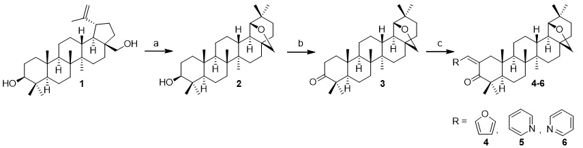
Схема. Условия и реагенты. a. p-TsOH, CHCl₃, Δ; b. реагент Джонса (CrO₃, H₂SO₄); c. R-CHO, EtOH, KOH, rt.
Исследование антидиабетической активности in vitro (ингибирование фермента α-глюкозидазы) выявило высокое значение эффективной концентрации IC₅₀ 0.032 µM, что превышает активность препарата сравнения акарбозы (IC₅₀ 178.25 µM) в ~ 5600 раз.
Работа выполнена при финансовой поддержке РФФИ № 20-53-54004 Вьет_а. Авторы благодарят Институт химии Вьетнамской академии науки и технологии (VAST) за определение антидиабетической активности in vitro соединений 2-6.
Литература
1. Khusnutdinova E.F., Petrova A.V., Thu H.N.T., Tu A.L.T., Thanh T.N., Thi C.B., Babkov D.A., Kazakova O.B. Structural modifications of 2,3-indolobetulinic acid: design and synthesis of highly potent α-glucosidase inhibitors // Bioorganic chemistry. 2019, №88. p. 102957.
2. Khusnutdinova E.F., Kazakova O.B., Lobov A.N., Kukovinets O.S., Suponitsky K.Yu., Meyers C.B., Prichard M.N. Synthesis of A-ring quinolones, nine-membered oxolactams and spiroindoles by oxidative transformations of 2,3-indolotriterpenoids // Organic and Biomolecular Chemistry. 2019, №17. p. 585-597.
3. Казакова О.Б., Смирнова И.Е., Хуснутдинова Э.Ф., Жукова О.С., Фетисова Л.В., Апрышко Г.Н., Медведева Н.И., Ямансаров Э.Ю., Байкова И.П., Тханх Тра Нгуен, Х. До Тхи Тху. Синтез и цитотоксичность производных аллобетулина // Биоорганическая химия. 2014, Т.40, №5. С. 608-617.

